检测报告公开信息表
报告编号 | BPT2024232(ZJCY)
受检单位名称 | 海庭（南通）重工有限公司
单位地址 | 南通市港闸区沿江路9号
联系人 | 张志诚
技术服务项目组人员 | 赵宏飞、沈燕明、徐俊、陈晨、成军军、徐晓圆、沈琪、孙娜
现场调查日期及人员 | 2024.08.07 | 赵宏飞、沈燕明
现场采样检测日期、人员 | 2024.09.11 | 赵宏飞、沈燕明、徐俊、陈晨
受检单位陪同人 | 张志诚
现场调查照片 | 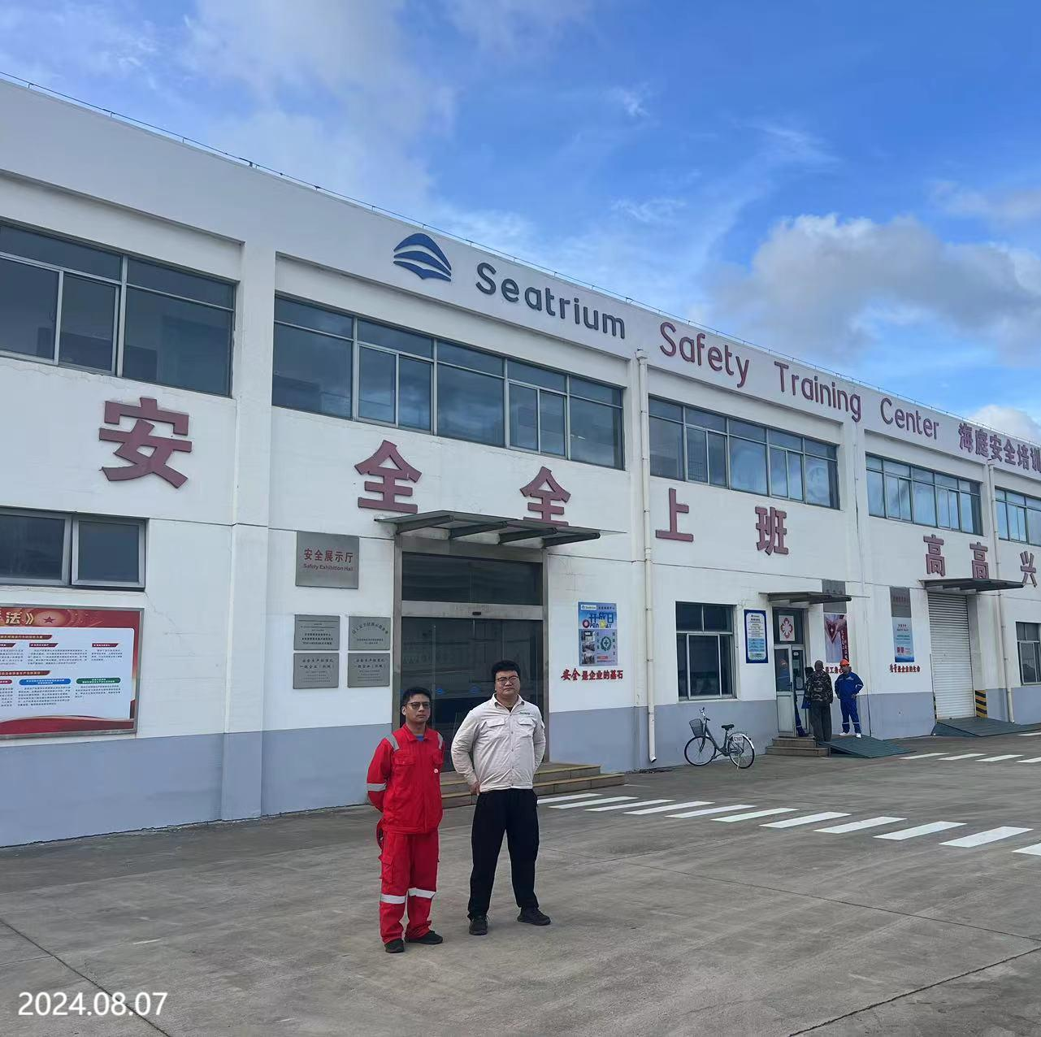 | 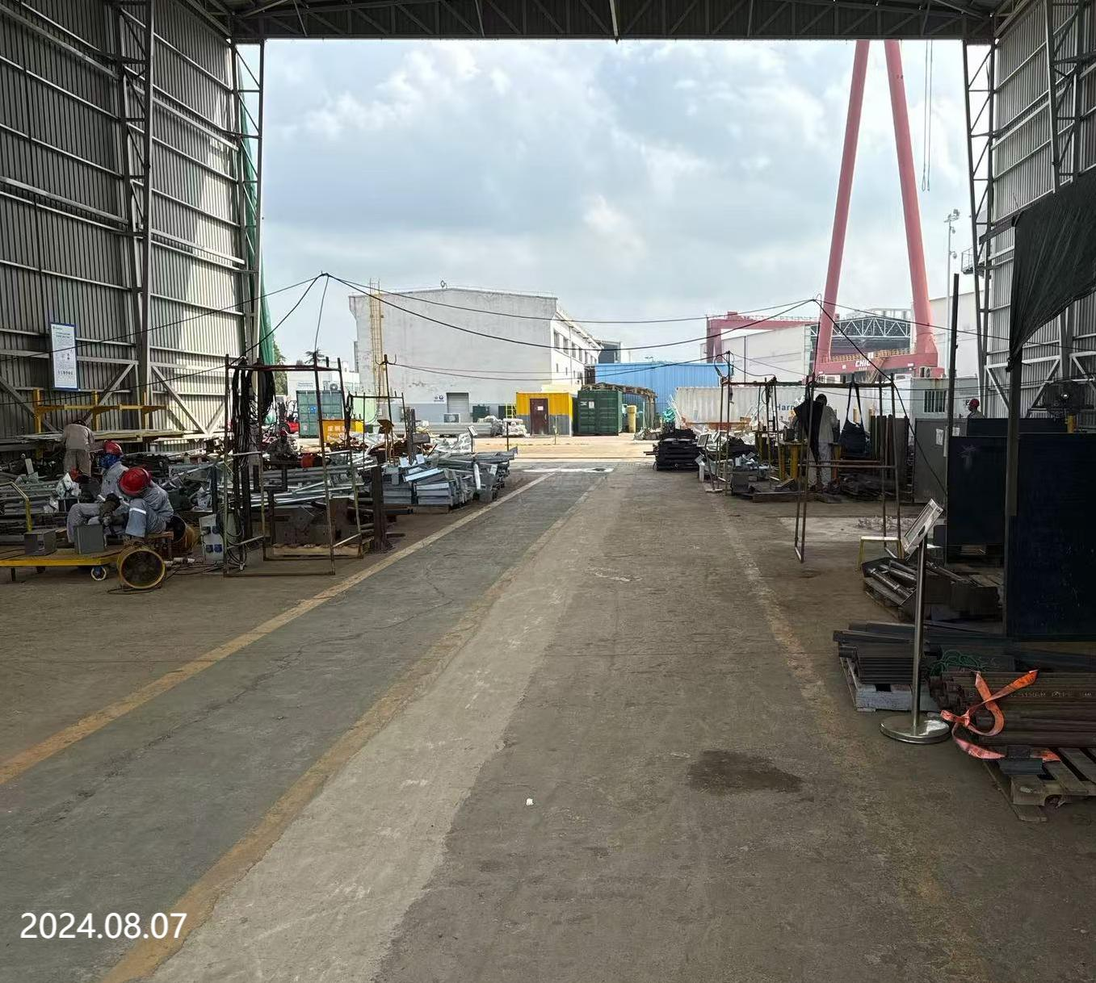
现场采样检测照片 | 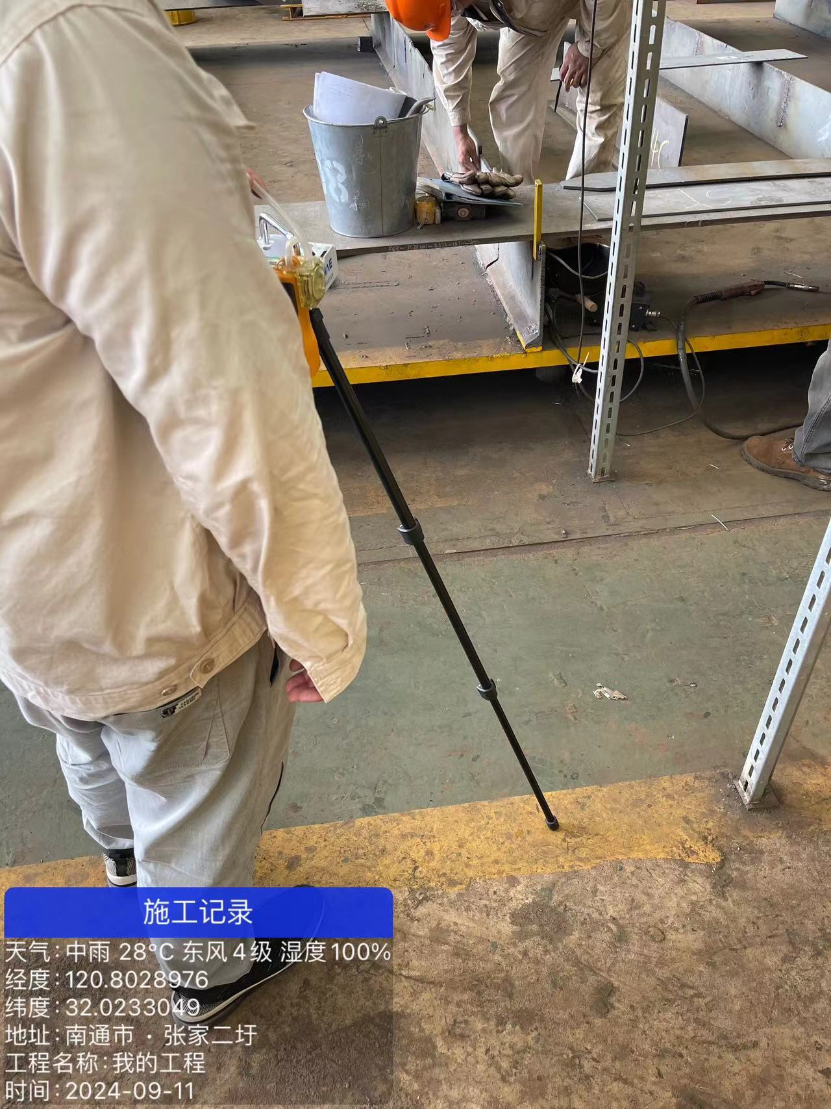 | 